Институт образовательных информационных технологий

Федеральное агентство по образованию
Государственное образовательное учреждение высшего профессионального образования «Уральский государственный технический университет – УПИ
имени первого Президента России Б.Н. Ельцина»

Гидравлика

Методические указания и варианты заданий к контрольной работе
для студентов специальности 270102 – Промышленное и гражданское строительство заочной формы обучения с применением дистанционных образовательных технологий

Екатеринбург
2009

УДК 532.628.1.2

Составитель: Н.Е Лаптева
Научный редактор: доцент, кандидат технических наук В.Д. Баранов
Гидравлика: Методические указания и варианты заданий к контрольным работам по дисциплине «Гидравлика»/ Н.Е. Лаптева, Екатеринбург: УГТУ-УПИ, 2009г.

Указания содержат варианты заданий к контрольным работам, пример решения типовой задачи по гидродинамике и необходимую литературу.

Библиогр.: 6 назв. Рис. 8. Табл. 2.

© ГОУ ВПО «Уральский государственный технический университет - УПИ», 2009
© Лаптева Н.Е.
Введение
В программу подготовки инженеров-строителей входит выполнение контрольного задания по гидравлике. Целью его является приобретение студентами практических навыков по решению гидравлических задач.
Задание включает задачи по гидростатике и по гидродинамике.
Выбор варианта задания осуществляется по номеру зачетной книжки (см. табл. 1).
- Варианты расчетно-графических заданий

Таблица 1
Последние две цифры номера зачетной книжки | Номера задач
Последние две цифры номера зачетной книжки | Задача по гидростатике (рис. 8) | Задача по гидродинамике (рис.2-7)
1 | 2 | 3
01 26 51 76 | 8а | 1
02 27 52 77 | 8б | 2
03 28 53 78 | 8в | 3
04 29 54 79 | 8г | 4
05 30 55 80 | 8д | 5
06 31 56 81 | 8е | 6
07 32 57 82 | 8ж | 7
08 33 58 83 | 8з | 8
09 34 59 84 | 8и | 9
10 35 60 85 | 8к | 10
11 36 61 86 | 8а | 11
12 37 62 87 | 8б | 12
13 38 63 88 | 8в | 13
14 39 64 89 | 8г | 14
15 40 65 90 | 8д | 11
16 41 66 91 | 8е | 16
17 42 67 92 | 8ж | 17
18 43 68 93 | 8з | 18
19 44 69 94 | 8и | 19
20 45 70 95 | 8к | 20
21 46 71 96 | 8а | 21
22 47 72 97 | 8б | 22
23 48 73 98 | 8в | 23
24 49 74 99 | 8г | 24
25 50 75 00 | 8д | 25

- Методика решения задач по гидродинамике
  - Основные положения и уравнения для расчета простого трубопровода.
Простым называется трубопровод, не имеющий ответвлений. В основе его расчета лежат два фундаментальных закона: закон сохранения массы и закон сохранения и превращения энергии. Математическим выражением первого из них в гидравлике является уравнение постоянства расхода Q. Для двух произвольных сечений потока несжимаемой жидкости
$Q=V_{1}ω_{1}=V_{2}ω_{2}=\text{const}$, (2.1)
где $V_{i}$ - средняя скорость i-го сечения; $ω_{i}$ - площадь живого сечения.
Закон сохранения энергии описывается уравнением Д. Бернулли
$z_{1}+\frac{p_{1}}{ρg}+\frac{α_{1}V_{1}^{2}}{2g}=z_{2}+\frac{p_{2}}{ρg}+\frac{α_{2}V_{2}^{2}}{2g}+h_{w(1−2)}$ , (2.2)
где $z_{1}$ и $z_{2}$ - расстояние по вертикали от плоскости сравнения (произвольной горизонтальной плоскости) до центра тяжести сечений 1 и 2; $p_{1}$ и $p_{2}$ давления в сечениях 1 и 2; $α_{1}$ и $α_{2}$ - коэффициент Кориолиса; $h_{w(1−2)}$ - потери напора на преодоление сопротивлений на пути жидкости от первого сечения ко второму.
Потери напора $h_{w(1−2)}$ определяют по формуле: $h_{w(1−2)}=h_{l}+h_{ζ}$, (2.3)
где $h_{l}=λ\frac{l}{d}⋅\frac{V^{2}}{2g}$ - потери напора на трение; $h_{ς}=ζ\frac{V^{2}}{2g}$- потери напора на местные сопротивления; $λ$- коэффициент гидравлического трения; $ζ$- коэффициенты местных сопротивлений. Коэффициенты $λ$ и $ζ$рассчитываются или определяются по специальным таблицам, составленным на основе экспериментальных данных. Геометрическими характеристиками трубопровода являются его длина $l$, диаметр d и шероховатость стенок $Δ_{Э}$.
Различают три типа задач. В задачах первого типа необходимо определить напор H, если известны расход жидкости Q, ее физические свойства (вязкость $υ$ и плотность $ρ$), а также $l$, d, $Δ_{Э}$. В задачах второго типа необходимо определить расход Q при заданных значениях $l$, $Δ_{Э}$, $υ$,$ρ$ и располагаемого напора H (или давления p). Для этих задач критический напор определяется по формуле
H_{кр} = 32$υ$² l Re_{кр}/ (gd³). Если заданный напор H > H_{кр} , то режим турбулентный (при Re_{кр} = 2320). В задачах третьего типа необходимо найти диаметр трубопровода d при известных значениях H, Q, $l$, $Δ_{Э}$, $υ$,$ρ$. В этом случае критический напор равен H_{кр} = π³$υ$⁵ l Re ⁴_{кр}/ (2gQ³).
Из условий задач видно, что можно выделить три величины (H, Q, d), две из которых известны, а третью необходимо определить. Поэтому общий подход к решению всех задач по динамике может быть единым, хотя каждая конкретная задача содержит свои особенности схемы и математического решения.
  - Пример решения типовой задачи.
Условие задачи. Из открытого бака больших размеров по трубопроводу переменного диаметра (рис.1) в атмосферу вытекает вода с расходом Q = 0,07 м³/с. Даны длины участков трубопровода $l_{1}$= 15 м, $l_{2}$= 30 м; диаметры $d_{1}$ = 100 мм, $d_{2}$= 200 мм, $d_{3}$= 80 мм; коэффициенты трения $λ_{1}$= 0,025, $λ_{2}$= 0,03; коэффициенты местных сопротивлений входа $ζ_{\text{вх}}=0,5$, внезапного расширения $ζ_{\text{вн}\text{.}р}=0,\text{51}$, отнесенные к скорости V₁; вентиля $ζ_{в}$= 4 и насадка $ζ_{н}$= 0,1. Коэффициент кинематической вязкости воды $υ$= 0,01*10⁻⁴ м²/с. Определить напор Н, если движение воды установившееся.
Решение задачи
1. Выбираем два сечения I-I и 3—З (см. рис.1), в которых из условия задачи известны давление и скорость. Действительно, p₁ = p₃ = p_{ат}, V_{I} = 0, так как движение в трубопроводах установившееся (Н= const), V₃ - неизвестно, но легко определяется из уравнения расхода
$V_{3}=\frac{Q}{ω_{3}}=\frac{4Q}{{πd}_{3}^{2}}=\frac{4⋅0,\text{07}}{π⋅0,{\text{08}}^{2}}=\text{13},9$м /с.
2. Записываем уравнение Бернулли для выбранных сечений I-I и 3-3:
$z_{I}+\frac{p_{I}}{ρg}+\frac{α_{I}V_{I}^{2}}{2g}=z_{3}+\frac{p_{3}}{ρg}+\frac{α_{3}V_{3}^{2}}{2g}+h_{w(I−3)}$. (2.4)
3. Выбираем плоскость сравнения (т.е. горизонтальную координатную плоскость) по возможности так, чтобы были известны расстояния $z_{I}$ и $z_{3}$от плоскости сравнения до центров тяжести сечений I-I и 3-3. Если совместить плоскость сравнения 0 - 0 с осью трубопровода, то для условий нашей задачи $z_{I}$= H, $z_{3}$= 0 (рис. 1). Подставим в уравнение (2.4) указанные значения его членов:
$H+\frac{p_{\text{ат}}}{ρg}+0=0+\frac{p_{\text{ат}}}{ρg}+\frac{α_{3}\text{13},9^{2}}{2g}+h_{w(I−3)}$,
$H=\frac{α_{3}\text{13},9^{2}}{2g}+h_{w(I−3)}$. (2.5)
Коэффициент Кориолиса $α$ = 1 при турбулентном режиме движения (Re > 2320) или $α$.= 2 при ламинарном режиме (Re < 2320). Для условий нашей задачи $α_{3}$ = 1, так как $\text{Re}=\frac{V_{3}d_{3}}{υ}=\frac{\text{13},9⋅0,\text{08}}{0,\text{01}⋅{\text{10}}^{−4}}=1,\text{11}⋅{\text{10}}^{6}\text{.}$
Тогда уравнение (2.5) примет вид: H = 9,87 + $h_{w(1−3)}$ (2.6)
4. Определяем потери напора $h_{w}$ по формуле (2.3). Для условий нашей задачи общие потери напора складываются из потерь по длине первого и второго участков и потерь на местные сопротивления входа в трубопровод, внезапного расширения, вентиля и насадка:
$h_{w(1−3)}=ζ_{\text{вх}}\frac{V_{1}^{2}}{2g}+λ_{1}\frac{l_{1}}{d_{1}}\frac{V_{1}^{2}}{2g}+ζ_{\text{вн}\text{.}р}\frac{V_{1}^{2}}{2g}+λ_{2}\frac{l_{2}}{d_{2}}\frac{V_{2}^{2}}{2g}+ζ_{в}\frac{V_{2}^{2}}{2g}+ζ_{н}\frac{V_{3}^{2}}{2g}$,
где $V_{1}=\frac{4Q}{{πd}_{1}^{2}}=\frac{4⋅0,\text{07}}{π⋅{0,1}^{2}}=8,\text{93}$м/с, а $V_{2}=\frac{4Q}{{πd}_{2}^{2}}=\frac{4⋅0,\text{07}}{π⋅{0,2}^{2}}=2,\text{22}$м/с.
Численное значение $h_{w(I−3)}$ равно:
$$\begin{aligned}h_{w(I−3)}=0,5\frac{8,{\text{93}}^{2}}{2g}+0,\text{025}\frac{\text{15}}{0,1}∗\frac{8,{\text{93}}^{2}}{2g}+0,\text{51}\frac{8,{\text{93}}^{2}}{2g}+0,\text{03}\frac{\text{30}}{0,2}∗\frac{2,{\text{22}}^{2}}{2g}+ \\ +4\frac{2,{\text{22}}^{2}}{2g}+0,1\frac{\text{13},9^{2}}{2g}=\text{25},\text{38} м\text{.}\text{вод}\text{.}\text{ст}\text{.}\end{aligned}$$
5. Определяем величину напора H, подставляя значение $h_{w(I−3)}$ в уравнение (2.6): H = 9, 87 + 25, 38 = 35, 25 м. вод. ст.
На Рис. 1 приведена диаграмма уравнения Бернулли, представляющая собой геометрическую интерпретацию его членов.

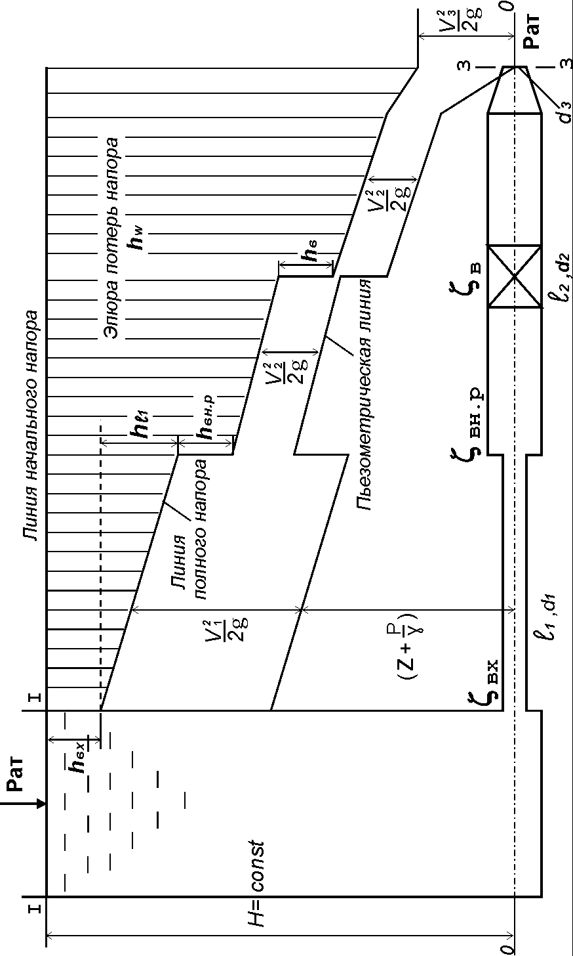
Рис.1. Диаграмма уравнения Бернулли

3. Расчетно-графические задания по гидродинамике
  - Условия задач № 1 – 26
По трубопроводу переменного диаметра осуществляется установившееся движение воды. Для всех задач необходимо определить направление движения и построить диаграмму уравнения Бернулли. Заданные величины и величины, которые требуется определить, представлены в таблице 2.
При решении задач принимать: коэффициент кинематической вязкости жидкости (воды) $υ=0,\text{01} \text{Cm}$; коэффициент сопротивления входа в трубу $ζ_{\text{вх}}=0,5$; коэффициент сопротивления выхода $ζ_{\text{вых}}=1$; коэффициент поворота (колена) $ζ_{п}=0,8$. В задачах №21, 22 принять коэффициент местного сопротивления вентиля $ζв=3$; клапана $ζк=5$. В задачах №3, 10, 12, 21, 24 коэффициент трения можно определять по формуле $λ=\frac{0,\text{02}}{d^{1/3}}$. В табл.2 показания манометра обозначены p_{м}; показания вакуумметра и вакуум перед насосом - p_{v}; давление после насоса - p_{н}.
Таблица 2
№ зада-чи | $$l_{1}$$ | $$l_{2}$$ | $$d_{1}$$ | $$d_{2}$$ | $$d_{3}$$ | H | Q | $$Δ_{Э}$$ | p_{м} | h | p_{v} | $$λ$$
№ зада-чи | м | м | мм | мм | мм | м | м³/с | мм | кПа | м | кПа
1 | 2 | 3 | 4 | 5 | 6 | 7 | 8 | 9 | 10 | 11 | 12 | 13
1 | 1 | 2 | 10 | 20 | - | 0,8 | ? | 0,1 | 300 | 0,25 | - | -
2 | 2 | 3 | 15 | 30 | - | 0,5 | 0,006 | 0.15 | ? | 0,40 | -
3 | 3 | 4 | d₁=d₂=? |  |  | 1 | 0,008 | 0,1 | 400 | 0,20 | -
4 | 4 | 7 | 30 | 50 | - | 5 | ? | 0,1 | 150 | - | 30
5 | 3 | 4 | 25 | 50 | - | 4 | 0,0008 | 0,1 | ? | - | 40 | -
6 | 4 | 5 | 15 | 25 | - | ? | 0,0006 | 0,1 | 200 | - | 20 | -
7 | 20 | 15 | 150 | 100 | 80 | ? | 0,03 | 0,15 | 80 | - | - | -
8 | 15 | 10 | 200 | 150 | 100 | 20 | ? | 0,15 | 60 | - | - | -
9 | 10 | 8 | 200 | 100 | - | ? | 0,04 | 0,1 |  | - | - | -
10 | 18 | 6 | d₁=d₂=? |  |  | 40 | 0,03 | - |  | - | -
11 | 12 | 10 | 80 | 120 | - | 28 | ? | - | 50 | - | - | 0,03
12 | 10 | 15 | d₁=d₂=? |  | - | 30 | 0,01 | - | 60 | - | -
13 | 10 | 8 | 80 | 100 | 50 | 8,2 | ? | - | - | 1,5 | - | 0,03
14 | ? | 5 | 50 | 100 | 80 | 5,1 | 0,003 | 0,15 | - | 1,7 | - | -
15 | ? | 4 | 50 | 80 | 50 | 4,1 | 0,004 | 0,15 | - | 1,6 | - | -
16 | 15 | 7 | d₁=d₂=? |  | - | - | 0,04 | - | - | 1 | 60 | 0,025
17 | 18 | 10 | 150 | 150 | - | - | 0,05 | - | - | ? | 50
Продолжение табл.2
№ зада-чи | $$l_{1}$$ | $$l_{2}$$ | $$d_{1}$$ |  | $$d_{2}$$ |  |  | $$d_{3}$$ |  | H |  | Q |  | $$Δ_{Э}$$ |  | p_{м} |  | h |  | p_{v} |  | $$λ$$
№ зада-чи | м | м | мм |  | мм |  |  | мм |  | м |  | м³/с |  | мм |  | кПа |  | м |  | кПа
1 | 2 | 3 | 4 |  | 5 |  |  | 6 |  | 7 |  | 8 |  | 9 |  | 10 |  | 11 |  | 12 |  | 13
18 | 16 | 12 | 200 |  | 200 |  |  | - |  | - |  | 0,03 |  | 0,1 |  | - |  | 0 |  | ? |  | -
19 | 10 | 50 | 80 |  | 50 |  |  | - |  | 1,5 |  | 0,05 |  | 0,15 |  | 150 |  | 15 |  | - |  | p_{н} = ?
20 | 8 | 80 | 100 |  | 100 |  |  | - |  | 1 |  | 0,06 |  | 0,1 |  | 100 |  | 12 |  | - |  | p_{н} = ?
21 | 80 | 60 | d₁=d₂=? |  |  |  |  | - |  | 8 |  | 0,08 |  | - |  | - |  | 3 |  | - |  | $$ζв=3$$
22 | 60 | 40 | 150 |  | 200 |  |  | - |  | ? |  | 0,06 |  | 0,1 |  | - |  | 2 |  | - |  | $$ζв=3$$
23 | 10 | 60 | 50 |  | 40 |  |  | 25 |  | ? |  | 0,03 |  | 0,1 |  | 800 |  | - |  | -
24 | 20 | 50 | d₁=d₂=? |  |  |  |  | 30 |  | 4 |  | 0,01 |  | - |  | 700 |  | - |  | -
25 | 30 | 80 | 40 |  | 20 |  | 15 |  | 6 |  | 0,02 |  | 0,1 |  | ? |  | - |  | -
26 | 5 | 40 | 5о | 30 |  | 20 |  |  |  | ? |  | 0,02 |  | 0,1 |  | 245 |  | - |  | -

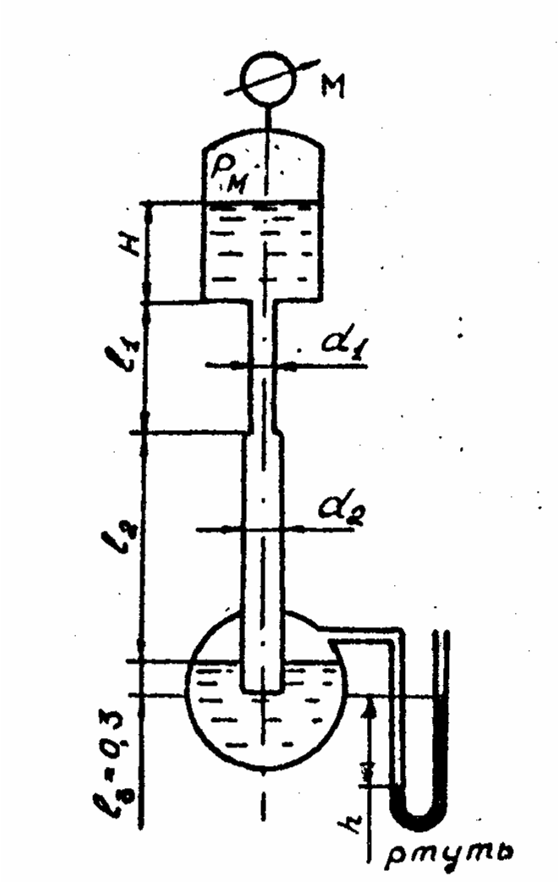
  - Схемы трубопроводных систем к задачам №1-26 (рис.2-7)

Рис. 2. К задачам 1-3

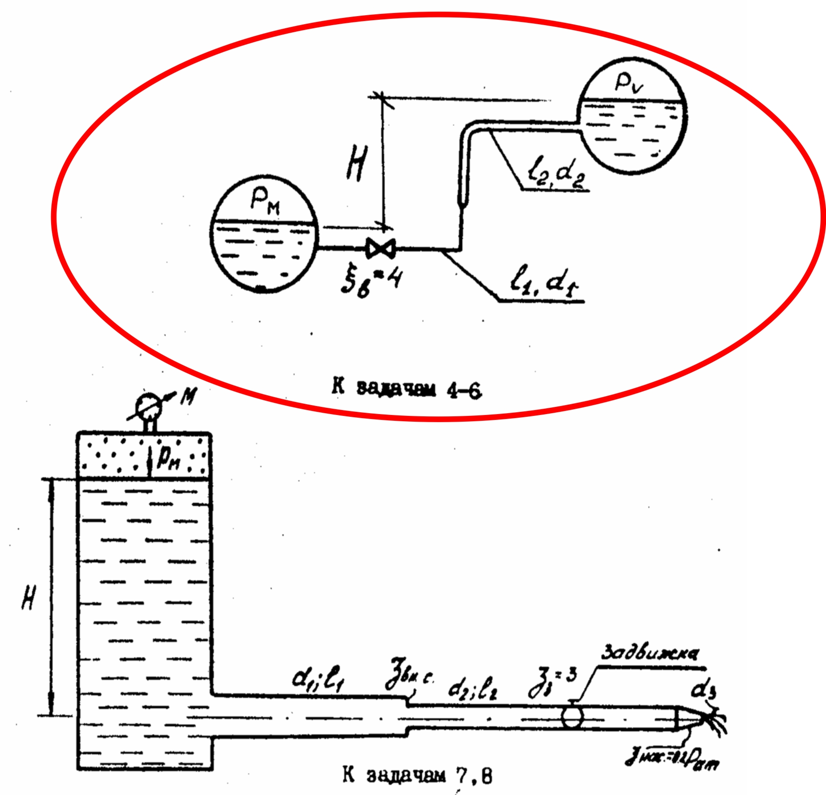Рис.3. К задачам 4-6 и 7,8.
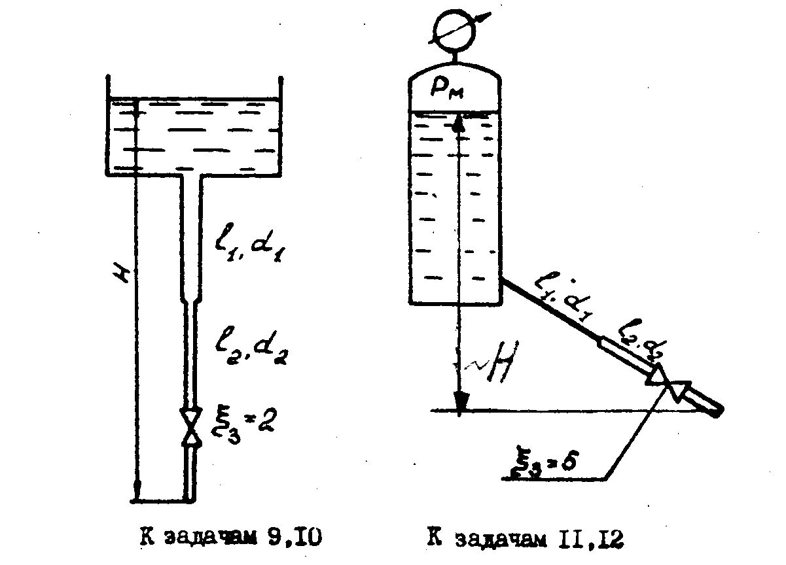

Рис. 4. К задачам 9, 10 и 11, 12

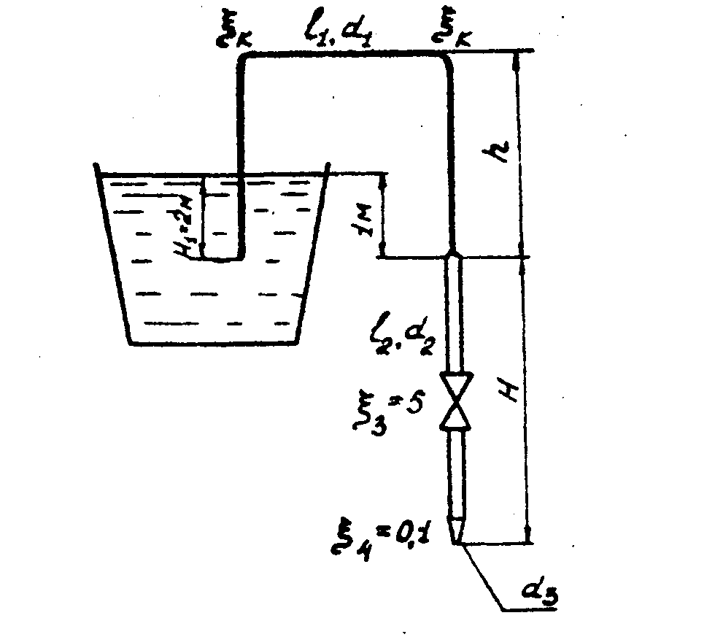
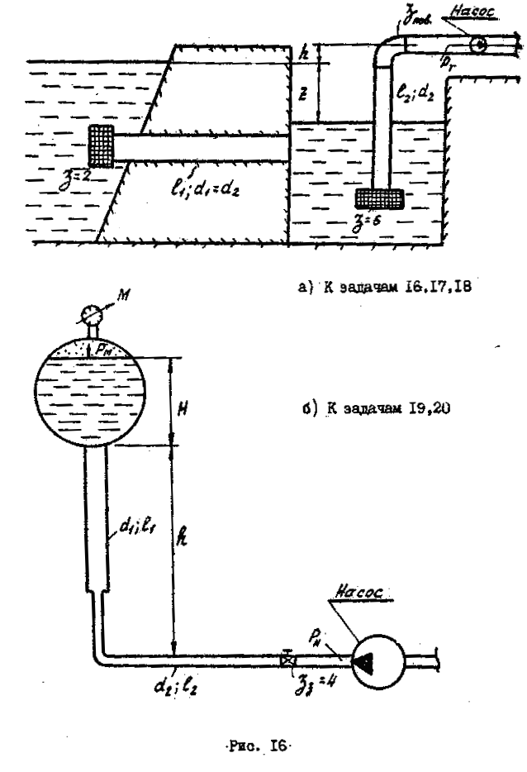
Рис. 5. К задачам 13, 14, 15.
Рис. 6. К задачам 16-18 и 19,20.

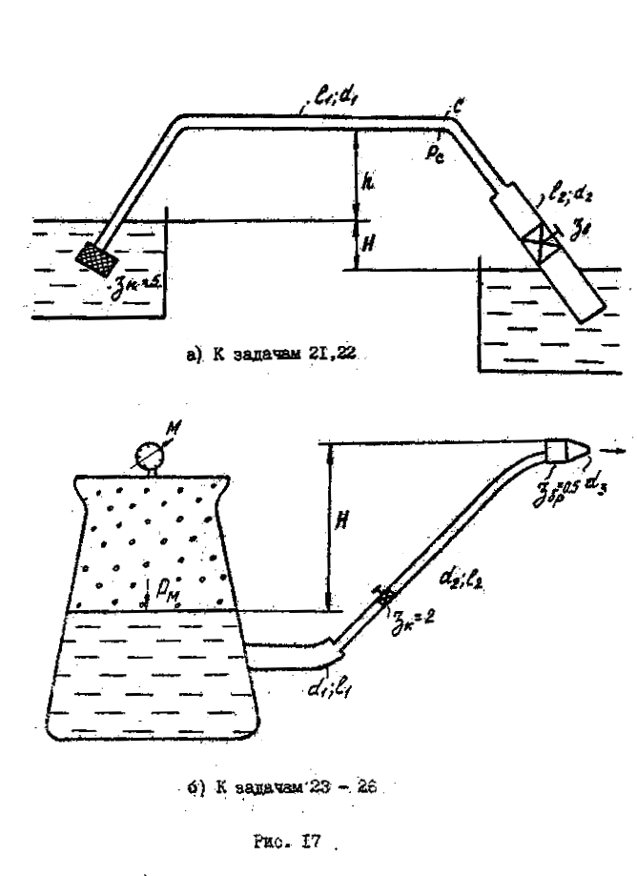
Рис. 7. К задачам 23-26.
4. Задачи по гидростатике.
Построить поперечные сечения «тел давления» и эпюры горизонтальных составляющих сил давления на криволинейные поверхности:
Рис. 8.

5.Далее приводится пример оформления титульного листа к выполняемой работе.

Федеральное агентство по образованию
ГОУ ВПО «УГТУ-УПИ»
Факультет дистанционного образования

Расчётно-графическая работа
по гидравлике №
^{(ДИСЦИПЛИНА)}
на тему: ______________________________________
Вариант №
Семестр №

Преподаватель ______________
Студент гр. №____ ______________
номер зачетной книжки ______________

Екатеринбург
2009

___________________________________________________________
РГР по_________________________________ №
^{(ДИСЦИПЛИНА)}
№ записи в книге регистрации дата регистрации 200 г.
Преподаватель
^{(ФИО)}
Студент группа № ___________
^{(ФИО)}

Деканат ФДО

7. Вопросы к зачету.

- Физические свойства жидкости. Гипотеза трения Ньютона.
- Силы, действующие в жидкости.
- Гидростатическое давление и его свойства. Единицы измерения давления.
- Понятия об абсолютном, избыточном давлении и вакууме. Приборы для измерения давления.
- Сила давления на плоские и криволинейные стенки. Закон Архимеда.
- Основное уравнение гидростатики. Закон Паскаля.
- Основные понятия кинематики.
- Уравнение расхода.
- Уравнение Д. Бернулли для идеальной и реальной жидкости.
- Энергетическая и геометрическая интерпретация уравнения Д. Бернулли.
- Практическое применение уравнения Д. Бернулли.
- Работа трубки Пито - Прандтля. Расходомер Вентури.
- Режимы движения жидкости. Критерий Рейнольдса.
- Гидравлическое сопротивление при турбулентном режиме движения.
- Зоны сопротивления при турбулентном режиме движения.
- Формула Дарси. Графики Никурадзе и Мурина.
- Местные гидравлические сопротивления.
- Истечение жидкости через отверстия и насадки.
- Гидравлический расчет простого трубопровода.
- Гидравлический расчет сложного трубопровода.

8. Рекомендуемая литература.

а) Основная литература:
- Гидравлика, водоснабжение и канализация: Учеб. Пособие для вузов/В.И. Калицун, В.С. Кедров, Ю.М. Ласков. – 4-е изд. перераб. и доп. – М.: Стройиздат. – 2003. -397с., ил.
- Сборник задач по машиностроительной гидравлике: Учеб. пособие для машиностроительных вузов/ Д.А. Бутаев, З.А. Калмыкова, Л.Г. Подвидз и др. под ред. И.И. Куколевского и Л. Г. Подвидза. – 5-е изд., стереотипное. – М: Изд-во МГТУ им. Н.Э. Баумана. – 2002. – 448с., ил.

б) Дополнительная литература:
- Альтшуль А.Д., Животовский Л.С., Иванов Л.П. Гидравлика и аэродинамика М.: Стройиздат, 1987.
- Чугаев Р.Р. Гидравлика. Л.: «Энергия» - 1970. – 552с.
- Штеренлихт Д.В. Гидравлика. М.: Энергоатомиздат, 1984.
- Гиргидов А.Д. Механика жидкости и газа (гидравлика): Учебник для вузов. СПб: Изд-во СПбГПУ, 2002. 545с.

